SỞ GIÁO DỤC VÀ ĐÀO TẠO KÌ THI HỌC SINH GIỎI 12 THPT CẤP THÀNH PHỐ
THÀNH PHỐ HỒ CHÍ MINH KHÓA THI NGÀY 07.03.2017
MÔN THI: SINH HỌC 12
Thời gian làm bài: 150 phút
(Không kể thời gian phát đề)

Họ và tên học sinh:……………………………………………………..
Số báo danh: ……………………………..Phòng thi:…………………...
Câu 1 (2 điểm):
E.coli tổng hợp axit amin triptophan từ một phân tử tiền chất qua một con đường gồm nhiều bước như minh họa ở hình bên dưới
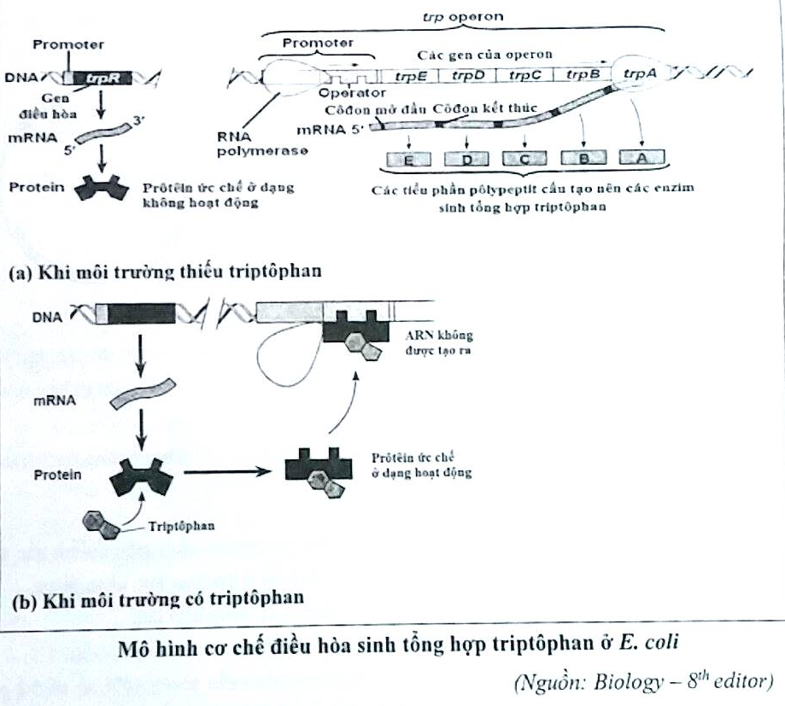
Dựa vào hình trên:
a. Trình bày vai trò của triptophan môi trường đối với quá trình sinh tổng hợp chính axit amin này trong tế bào vi khuẩn E.coli. Giải thích.
b. Trình bày sự khác biệt về hoạt tính giữa protein ức chế operon Trp ở hình trên và protein ức chế operon Lac mà em đã học.
c. Giải thích vì sao chỉ từ một phân tử mARN được tạo ra từ operon Trp nhưng tế bào có thể dịch mã ra 5 chuỗi polipeptit riêng biệt?
d. Người ta nhận thấy một số đột biến xảy ra ở opron Trp có thể làm ảnh hưởng đến khả năng sinh trưởng của vi khuẩn E.coli. Hãy cho biết đột biến ở vùng nào có thể làm cho vi khuẩn E.coli không còn khả năng sinh trưởng trong môi trường thiếu axit amin triptophan.
Câu 2 (2 điểm):
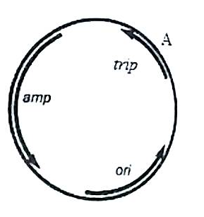
1. Triptophan (trip) là một axit amin quan trọng, cần thiết cho quá trình tổng hợp protein. Một số vi khuẩn không có gen mã hóa trip (vi khuẩn khuyết dưỡng trip) thì không thể sinh trưởng, phát triển được nếu môi trường không có axit amin này. Ngược lại, một số vi khuẩn có gen mã hóa trip thì dù môi trường không bổ sung thì chúng vẫn sống được (vi khuẩn nguyên dưỡng trip). Trong hệ gen của một số vi khuẩn còn có các gen quy định khả năng kháng lại thuốc kháng sinh. Các gen này mã hóa protein bề mặt tế bào làm cho kháng sinh không thể bám và xâm nhập vào tế bào vi khuẩn, vì vậy không tác động đến vi khuẩn. Người ta có thể sử dụng các đặc tính này để làm dấu chuẩn nhận biết trong quá trình chuyển gen. Hình bên mô tả cấu trúc của plasmit dùng làm thể truyền để chuyển gen vào tế bào vi khuẩn. Trong đó:
“trip” là vị trí gen mã hóa axit amin triptophan; “amp” là vị trí gen mã hóa tính kháng thuốc kháng sinh ampicilin (Amp); “ori” là vị trí khởi đầu tái bản; “A” là vị trí cắt của enzim cắt giới hạn.
Người ta sử dụng plasmit trên dùng làm thể truyền tạo AND tái tổ hợp để chuyển gen vào vi khuẩn. Em hãy đề xuất phương pháp để nhận biết tế bào nào nhận được AND tái tổ hợp mang gen cần chuyển.
2. Hệ gen của những sinh vật bị biến đổi gen có thể được biến đổi bằng cách nào?
Câu 3 (2 điểm):
Ở một loài động vật, xét một gen có 2 alen trội lặn hoàn toàn nằm trên nhiễm sắc thể thường. Xét hai quần thể cân bằng di truyền của loài này phân bố ở hai khu vực khác nhau:
Quần thể 1 có tỉ lệ kiểu gen đồng hợp trội bằng tỉ lệ đồng hợp lặn.
Quần thể 2 có kiểu hình phân ly theo tỉ lệ 24 trội : 1 lặn.
Để trao đổi vốn gen của 2 quần thể với nhau, người ta bắt ngẫu nhiên 10% số cá thể của quần thể 1 thả vào quần thể 2 và 20% số cá thể của quần thể 2 thả vào quần thể 1. Biết rằng số lượng cá thể ban đầu của quần thể 1 gấp đôi số lượng cá thể của quần thể 2. Trong nhóm cá thể trao đổi từ quần thể 1, tần số alen trội là 0,6; trong nhóm cá thể trao đổi từ quần thể 2, tần số alen trội là 0,4. Giả thiết rằng, các cá thể được trao đổi đều hòa nhập tốt trong môi trường sống mới, trong quần thể không có sự tác động của các nhân tố tiến hóa khác. Sau một thế hệ ngẫu phối , xác định cấu trúc di truyền của hai quần thể sau khi trao đổi
Câu 4 (2 điểm):
Ở người, alen A quy định bệnh P trội hoàn toàn so với alen a quy định không bị bệnh P; alen B quy định bệnh Q trội hoàn toàn so với alen b quy định không bị bệnh Q. Hai gen này đều nằm trên vùng không tương đồng của nhiễm sắc thể giới tính X và cách nhao 40cM. Để mô tả về sự di truyền 2 tính trạng bệnh trên trong gia đình, một người phụ nữ đã kể như sau: “Tôi không mắc bệnh nhưng chồng tôi mắc bệnh Q và con gái tôi vũng mắc bệnh như bố của nó. Bố mẹ và anh hai tôi đều bình thường nhưng anh ba mắc cả hai bệnh P. Q. Ông bà của tôi đều bình thường, duy chỉ có ông ngoại chỉ mắc bệnh Q. Gia đình bên chồng đêu không ai mắc bệnh”. Cho rằng không có đột biến xảy ra. Tính theo lí thuyết, xác suất cặp vợ chồng phụ nữ trên sinh con thứ hai không mang gen bệnh là bao nhiêu?
Câu 5 (3.5 điểm):
1. Tại sao cùng một kiểu đột biến thay thế axit amin này bằng axit amin khác nhưng lại có thể gây nên hậu quả rất khác nhau về chức năng của protein?
2. Với cùng một dạng đột biến thay thế một cặp nu xảy ra ở vùng điều hòa và xảy ra ở vùng mã hóa của gen cấu trúc thì trường hợp nào nguy hại hơn đối với cơ thể sinh vật? Giải thích?
3. Cần cho cosixin tác động ở giai đoạn nào của chu kì tế bào để tạo đa bội thể? Giải thích.
Câu 6 (2 điểm):
Khi tiến hành lai lặp lại nhiều lần giữa hai cá thể lợn có chiều dài đuôi 25cm, người ta thu được nhiều cá thể lợn con có chiều dài đuôi khác nhau như sau:
Chiều dài đuôi | 15cm | 20cm | 25cm | 30cm | 35cm
Số lợn con | 9 | 37 | 57 | 34 | 12
a. Kết quả lai này có thể bị chi phối bởi các cơ chế di truyền nào? Tính trạng chiều dài đuôi được quy định bởi tối thiểu bao nhiêu cặp gen? Tại sao?
b. Từ cơ chế di truyền với số gen tối thiểu xác định bởi mục (a), hãy cho biết: Tỷ lệ lý thuyết giữa các kiểu gen tương ứng với các nhóm kiểu hình thu được từ kết quả lai trên như thế nào? Nếu lai giữa lợn có đuôi dài 15cm với lợn đuôi dài 30cm, tỷ lệ kiểu hình ở lợn con được mong đợi như thế nào? Giải thích.
Câu 7 (1 điểm):
Có ý kiến cho rằng một số alen đột biến gây chết trong quần thể sinh vật lưỡng bội lại không bị đào thải hoàn toàn ra khỏi quần thể. Ý kiến đó đúng hay sai? Giải thích?
Câu 8 (4,0 điểm):
1. Trong điều kiện nào thì sự đa dạng di truyền của quần thể sinh vật sinh sane hữu tính sẽ bị suy giảm? Giải thích.
2. Nếu quần thể dừng sinh sản hữu tính nhưng vẫn duy trì khả năng sinh sản vô tính, thì cấu trúc di truyền của quần thể sẽ bị ảnh hưỡng như thế nào theo thời gian? Giải thích.
3. Theo quan điểm tiến hóa hiện đại, những nhận định sau về cơ chế tiến hóa là đúng hay sai? Giải thích.
- Trong điều kiện bình thường, chọn lọc tự nhiên luôn đào thải hết một alen lặn gây chết ra khỏi quần thể giao phối.
- Chọn lọc tự nhiên là nhân tố trực tiếp tạo ra những kiểu gen thích nghi với môi trường.
Câu 9 (1,5 điểm):
Cho phép lai P: ♀ AaBbDd x ♂ AaBbDd. Trong quá trình giảm phân hình thành giao tử đực ở một số tế bào, cặp nhiễm sắc thể mang cặp gen Aa không phân li trong giảm phân I; giảm phân II diễn ra bình thường. Quá trình giảm phân hình thành giao tử ở giới cái diễn ra bình thường. Theo lí thuyết, phép lai trên tạo ra F₁ có tối đa bao nhiêu loại kiểu gen?

---- HẾT ----
Học sinh không sử dụng tài liệu
Giám thị không giải thích gì thêm

